# QUIZ – 1

**1-)** Soru 1’de verilen kod ekrana ne basar?

**A-)** 0 **B-)** 1 **C-)** 2 **D-)** 10 **E-)** Hiçbiri

**2-)**

Boşluğa ne gelmelidir?

**A-)** int **B-)** String **C-)** char **D-)** string **E-)** Hiçbiri

**3-)** Aşağıdakilerden hangisi 1’den 100’e kadar olan sayıları toplar?

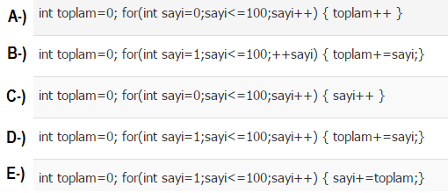

**4-)** int a=2; int c; olmak üzere c=a++; işleminin sonucunda a ve c değeri ne olur?

**A-)** a 2, c 2 **B-)** a 3, c 4 **C-)** a 3, c null **D-)** a 3, c 2 **E-)** a 2, c 3

1B,2C,3B&D,4D - 1E ve 2B diyenlere 10 puan.